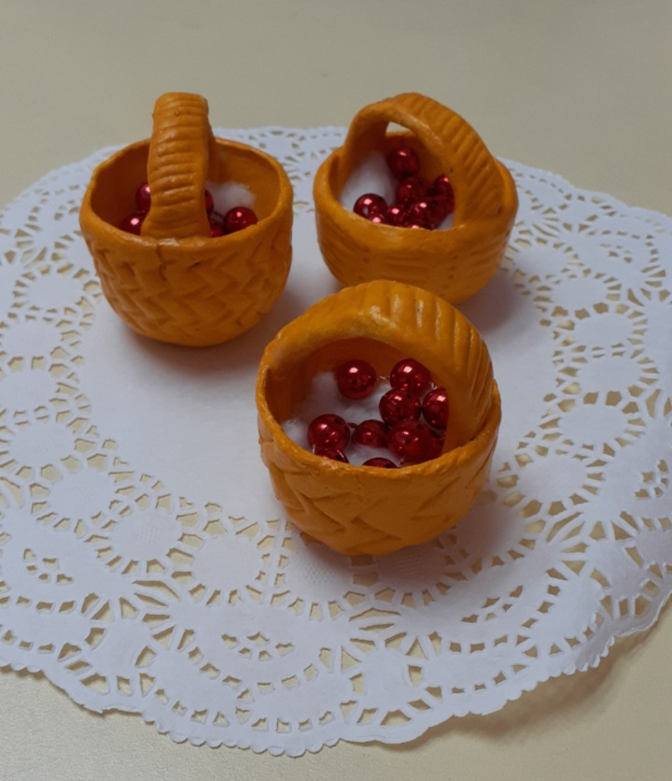

Конспект НОД по тестопластике в средней группе
«Дары осени. Корзинка с брусникой»
Воспитатель: Ахмадиева
Гульнара Мидхатовна

Цель НОД: Научить лепить полый предмет с ручкой .
Развивать точность и координацию движений.
Оборудование: соленое тесто , стека , скалка ,салфетка ,
бусинки красные, картинки с корзинами ягод.
Ход : Педагог показывает детям картинки с изображением корзин с ягодами .
Педагог : Какое время года сейчас у нас ? Правильно, осень.
А осенью мы собираем урожай. В огороде, в полях, в лесу тоже можно
много чего собрать. Все это можно назвать красивым предложением –
дары осени, то есть осень дарит нам , делает нам дар .
Физкультминутка :
Падают, падают листья,
В нашем саду листопад.
Жёлтые, красные листья
По ветру вьются, летят.
Педагог: Ребята, какие ягоды вам известны? А какие ели ягоды?
Ответы детей.
Педагог: Вот сегодня и мы с вами будем собирать урожай ягод брусники
в корзинку.
Педагог показывает как сделать ручку корзинке: раскатать тонко колбаску, немного скрутить жгут. Раскатать из шарика лепешку с помощью скалки, и сформировать корзинку .Соединить ручку и корзинку. Скатать маленькие шарики (ягоды) , поместить их в корзинку. Похвалить детей, сказать, что все молодцы, ребята старались. Оставить работы на сушку.

